Písomná informácia pre používateľa

AQUA PRO INJECTIONE IMUNA

rozpúšťadlo na parenterálne použitie

voda na injekciu

Pozorne si prečítajte celú písomnú informáciu predtým, ako začnete používať tento liek, pretože obsahuje pre vás dôležité informácie.
- Túto písomnú informáciu si uschovajte. Možno bude potrebné, aby ste si ju znovu prečítali.
- Ak máte akékoľvek ďalšie otázky, obráťte sa na svojho lekára alebo zdravotnú sestru.
- Tento liek bol predpísaný iba vám. Nedávajte ho nikomu inému. Môže mu uškodiť, dokonca aj vtedy, ak má rovnaké prejavy ochorenia ako vy.
- Ak sa u vás vyskytne akýkoľvek vedľajší účinok, obráťte sa na svojho lekára alebo zdravotnú sestru. To sa týka aj akýchkoľvek vedľajších účinkov, ktoré nie sú uvedené v tejto písomnej informácii. Pozri časť 4.

V tejto písomnej informácii sa dozviete:
1. Čo je AQUA PRO INJECTIONE IMUNA a na čo sa používa
2. Čo potrebujete vedieť predtým, ako použijete AQUA PRO INJECTIONE IMUNA
3. Ako používať AQUA PRO INJECTIONE IMUNA
4. Možné vedľajšie účinky
5. Ako uchovávať AQUA PRO INJECTIONE IMUNA
6. Obsah balenia a ďalšie informácie

1. Čo je AQUA PRO INJECTIONE IMUNA a na čo sa používa

AQUA PRO INJECTIONE IMUNA obsahuje vodu na injekciu a je rozpúšťadlo alebo vehikulum (nosič) pre podanie pridávaných liekov na parenterálne podanie (podanie mimo tráviaci trakt). Používa sa ako pomocná látka.
Voľne sa distribuuje vo všetkých oddieloch organizmu, dobre preniká membránami.

2. Čo potrebujete vedieť predtým, ako použijete AQUA PRO INJECTIONE IMUNA

Nepoužívajte AQUA PRO INJECTIONE IMUNA
- ako samostatný infúzny alebo injekčný roztok,
- treba vziať do úvahy aj informácie o pridanom lieku.

Upozornenia a opatrenia

Predtým, ako začnete používať AQUA PRO INJECTIONE IMUNA, obráťte sa na svojho lekára, lekárnika alebo zdravotnú sestru.

AQUA PRO INJECTIONE IMUNA má pre priame použitie do tela nesprávnu koncentráciu (poškodila by bunky), váš lekár ju však vhodne upraví, alebo pridá k iným liekom tak, aby vznikla koncentrácia, ktorá je podobná prostrediu vo vašom tele.
Váš lekár bude tiež sledovať množstvo iónov vo vašom tele, aby sa predišlo hemolýze – rozpadu červených krviniek.
Tento liek je určený len na jednorazové použitie.

Iné lieky a AQUA PRO INJECTIONE IMUNA
Ak teraz užívate alebo ste v poslednom čase užívali, či práve budete užívať ďalšie lieky, povedzte to svojmu lekárovi.
Pri miešaní liekov je potrebné vziať do úvahy možné vzájomné pôsobenie jednotlivých pridaných liekov.

AQUA PRO INJECTIONE IMUNA a jedlo, nápoje a alkohol
Spýtajte sa svojho lekára alebo zdravotnej sestry, čo môžete jesť a piť.

Tehotenstvo, dojčenie a plodnosť
Ak ste tehotná alebo dojčíte, ak si myslíte, že ste tehotná alebo ak plánujete otehotnieť, poraďte sa so svojím lekárom predtým, ako začnete používať tento liek.
Použitie lieku u tehotných a dojčiacich žien závisí od charakteru pridávaných liekov.

Vedenie vozidiel a obsluha strojov
Nie je známy vplyv tohto lieku na schopnosť viesť vozidlá a obsluhovať stroje.

3. Ako používať AQUA PRO INJECTIONE IMUNA

AQUA PRO INJECTIONE IMUNA vám bude podávať lekár alebo zdravotná sestra. O tom, aké množstvo roztoku potrebujete, v akej koncentrácii a ako často vám bude podávaný, rozhodne váš lekár podľa vášho veku, telesnej hmotnosti, klinického stavu a účelu liečby. Roztok sa zvyčajne podáva plastovou hadičkou do žily. Váš lekár môže použiť aj iný spôsob podania.

Po otvorení použiť ihneď. Roztoky na podanie do žily sa musia pripraviť za prísnych podmienok, aby do nich počas prípravy nevnikli choroboplodné zárodky.

Pri pridávaní k iným liekom sa musí skontrolovať, či je AQUA PRO INJECTIONE IMUNA s týmito liekmi zlučiteľná.

Ak použijete viac AQUA PRO INJECTIONE IMUNA, ako máte
Ak sa použije viac AQUA PRO INJECTIONE IMUNA, môže sa vyskytnúť hyperhydratácia (zvýšený obsah vody v organizme) a hypotonické elektrolytové poruchy (zníženie obsahu iónov v krvi), hlavne pri poruchách funkcie obličiek.
Prejavy a príznaky predávkovania určuje tiež charakter pridávaných liekov. V prípade predávkovania infúznym roztokom je treba liečbu prerušiť a pacienta sledovať, vzhľadom na možný výskyt prejavov a príznakov spojených s podaním lieku.

Ak prestanete používať AQUA PRO INJECTIONE IMUNA

Váš lekár určí, kedy vám prestane byť infúzia podávaná.

Ak máte akékoľvek ďalšie otázky týkajúce sa použitia tohto lieku, opýtajte sa svojho lekára alebo zdravotnej sestry.

4. Možné vedľajšie účinky

Tak ako všetky lieky, aj tento liek môže spôsobovať vedľajšie účinky, hoci sa neprejavia u každého.

Pri nesprávnej infúzii sa môžu objaviť všeobecné vedľajšie účinky.
Ak sa podáva AQUA PRO INJECTIONE IMUNA samostatne, môže vnútrožilová injekcia spôsobiť rozpad červených krviniek. Povaha pridaných látok predurčuje pravdepodobnosť výskytu ďalších vedľajších účinkov.
Pokiaľ sa objaví vedľajší účinok spôsobený liekom pridaným do infúzie, je potrebné podávanie infúzie prerušiť a liečbu prehodnotiť. Ďalej sa môžu vyskytnúť reakcie v mieste vpichu.

Hlásenie vedľajších účinkov
Ak sa u vás vyskytne akýkoľvek vedľajší účinok, obráťte sa na svojho lekára alebo zdravotnú sestru. To sa týka aj akýchkoľvek vedľajších účinkov, ktoré nie sú uvedené v tejto písomnej informácii. Vedľajšie účinky môžete hlásiť aj priamo na národné centrum hlásenia uvedené v Prílohe V. Hlásením vedľajších účinkov môžete prispieť k získaniu ďalších informácií o bezpečnosti tohto lieku.

5. Ako uchovávať AQUA PRO INJECTIONE IMUNA

Tento liek uchovávajte mimo dohľadu a dosahu detí.

Nepoužívajte tento liek po dátume expirácie, ktorý je uvedený na označení obalu po „EXP“.
Dátum expirácie sa vzťahuje na posledný deň v danom mesiaci.

Použiť ihneď po otvorení.

Uchovávajte pri teplote do 25°C. Neuchovávajte v mrazničke.

Nelikvidujte lieky odpadovou vodou alebo domovým odpadom. Nepoužitý liek vráťte do lekárne. Tieto opatrenia pomôžu chrániť životné prostredie.

6. Obsah balenia a ďalšie informácie

Čo AQUA PRO INJECTIONE IMUNA obsahuje

Roztok obsahuje vodu na injekciu.

Ako vyzerá AQUA PRO INJECTIONE IMUNA a obsah balenia

Je to číry, bezfarebný roztok, bez mechanických nečistôt, pachu a chuti. Rozpúšťadlo na parenterálne použitie (použitie mimo tráviaci trakt).
100 ml roztoku obsahuje 100 ml vody na injekcie.
Liek je dodávaný:
a) v injekčných liekovkách uzavretých gumovou zátkou a hliníkovým lemovacím uzáverom s odtrhávacím štítkom v objemoch 1 x 5 ml, 1 x 10 ml, 1 x 20 ml a 1 x 100 ml v kartónovej škatuli alebo
b) v sklenených infúznych fľašiach s gumovou zátkou a kovovým uzáverom v objemoch 1 x 100 ml, 1 x 200 ml, 1 x 250 ml, 1 x 400 ml a 1 x 500 ml v kartónovej škatuli alebo
c) v PVC plastových vakoch s plastovým uzáverom z PVC alebo uzáverom z polykarbonátu v objemoch 1 x 100 ml, 1 x 200 ml, 1 x 250 ml, 1 x 400 ml, 1 x 500 ml, 1 x 1000 ml, 1 x 2000 ml, 1 x 3000 ml a 1 x 5000 ml v kartónovej škatuli alebo
d) v PP plastových vakoch ENVIBAG s injekčným a infúznym portom uzavretý v plastovej fólii.
Vaky sa dodávajú nasledovne:
1 x 100 ml, 1 x 250 ml, 1 x 500 ml, 1 x 1000 ml (jednotlivo)
40 x 100 ml, 18 x 250 ml, 10 x 500 ml, 10 x 1000 ml (v kartónovej škatuli).

Na trh nemusia byť uvedené všetky veľkosti balenia.

Držiteľ rozhodnutia o registrácii a výrobca

IMUNA PHARM, a.s, Jarková 269/17, 082 22 Šarišské Michaľany, Slovenská republika.

Táto písomná informácia bola naposledy aktualizovaná v januári 2018.

-----------------------------------------------------------------------------------------------------------------------
Nasledujúca informácia je určená len pre zdravotníckych pracovníkov:

Návod na manipuláciu s vakom

Obrázok 1: Vak
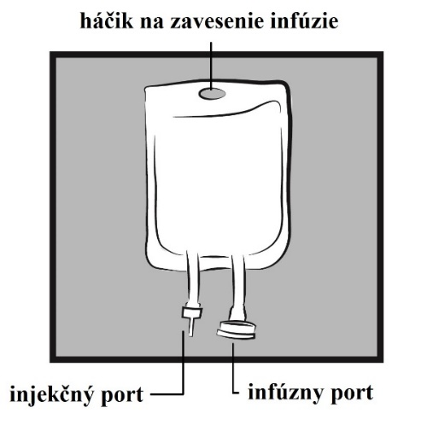

- KONTROLA PRED PODANÍM

- Skontrolujte vak, či nedochádza k unikaniu tekutiny. Pokiaľ zistíte narušenie celistvosti vaku, vak s roztokom zlikvidujte, keďže môže byť narušená jeho sterilita.
- Skontrolujte, či roztok opticky spĺňa charakteristiky uvedené v súhrne charakteristických vlastností lieku. Pokiaľ nie, roztok zlikvidujte. Na prípravu a podávanie používajte sterilný materiál.

- PRÍPRAVA NA PODANIE

- Zaveste vak na stojan, alebo ho položte na vodorovnú plochu (Obrázok 2a).
- Modrý plastový kryt z výstupného portu (infúzneho portu) odstráňte vylomením (Obrázok 2b).
- Gumená zátka portu je sterilná, preto nie je potrebná jej dezinfekcia. Pripojte hrubú perforačnú ihlu infúzneho setu do infúzneho portu (Obrázok 2c).
- Ďalej postupujte podľa návodu priloženého k infúznemu setu (naplnenie setu a podávanie roztoku).

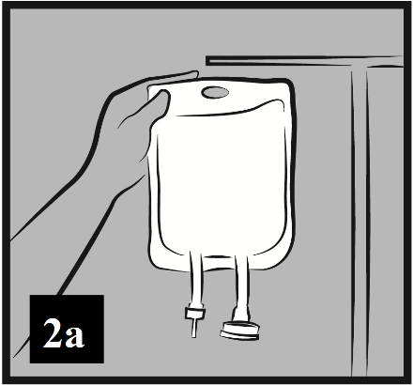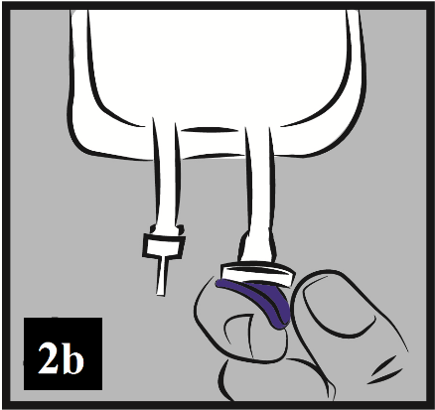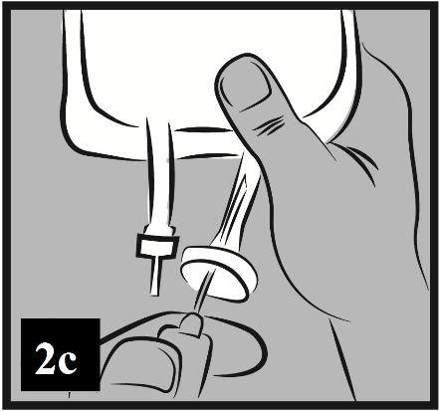

- PRIDANIE LIEKU DO ROZTOKU

- Odlomte priesvitný kryt na injekčnom porte. Gumená zátka je sterilná, preto nie je potrebná jej dezinfekcia (Obrázok 3a).
- Prepichnite injekčný port a pridajte liek. Odporúčaná veľkosť ihly: 19 G (1,10 mm) až 22 G (0,70 mm) (Obrázok 3b).
- Dôkladne premiešajte obsah vaku (Obrázok 3c).

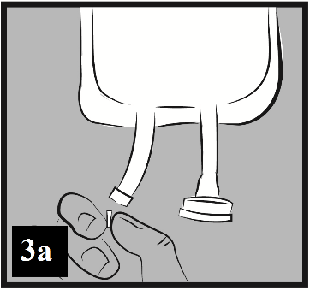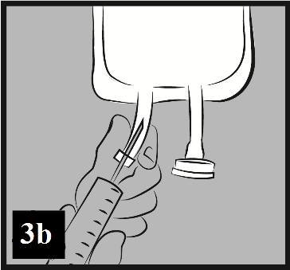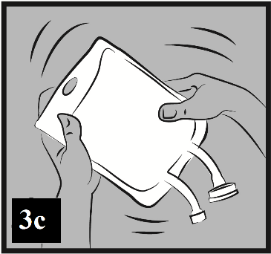

Upozornenie: Riaďte sa pokynmi na likvidáciu vakov v zdravotníctve (obsah pridaného lieku).

Do vaku je možné doplniť maximálne množstvo ďalšieho lieku:

100 ml vak | max. 70 ml
250 ml vak | max. 75 ml
500 ml vak | max. 115 ml
1 000 ml vak | max. 130 ml

Liek je určený na intravenóznu aplikáciu.

